Ejercicio Practico tema 3
Nombre: Miguel Pino Andrade
➜ TAREA PRACTICA dotnet --version
dotnet --list-sdks
dotnet --list-runtimes
git --version
10.0.113
10.0.113 [/usr/lib64/dotnet/sdk]
Microsoft.AspNetCore.App 10.0.13 [/usr/lib64/dotnet/shared/Microsoft.AspNetCore.App]
Microsoft.NETCore.App 10.0.13 [/usr/lib64/dotnet/shared/Microsoft.NETCore.App]
git version 2.56.0

EJERCICIO 1
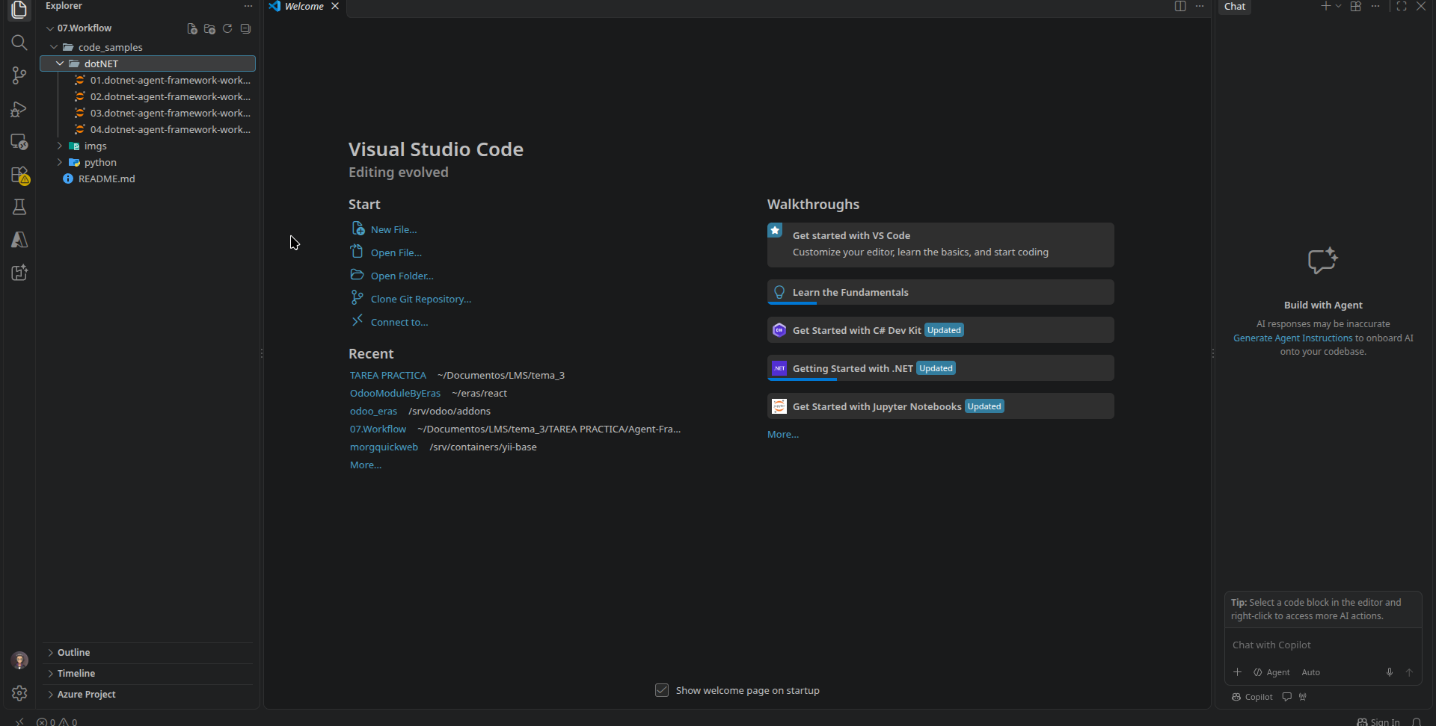
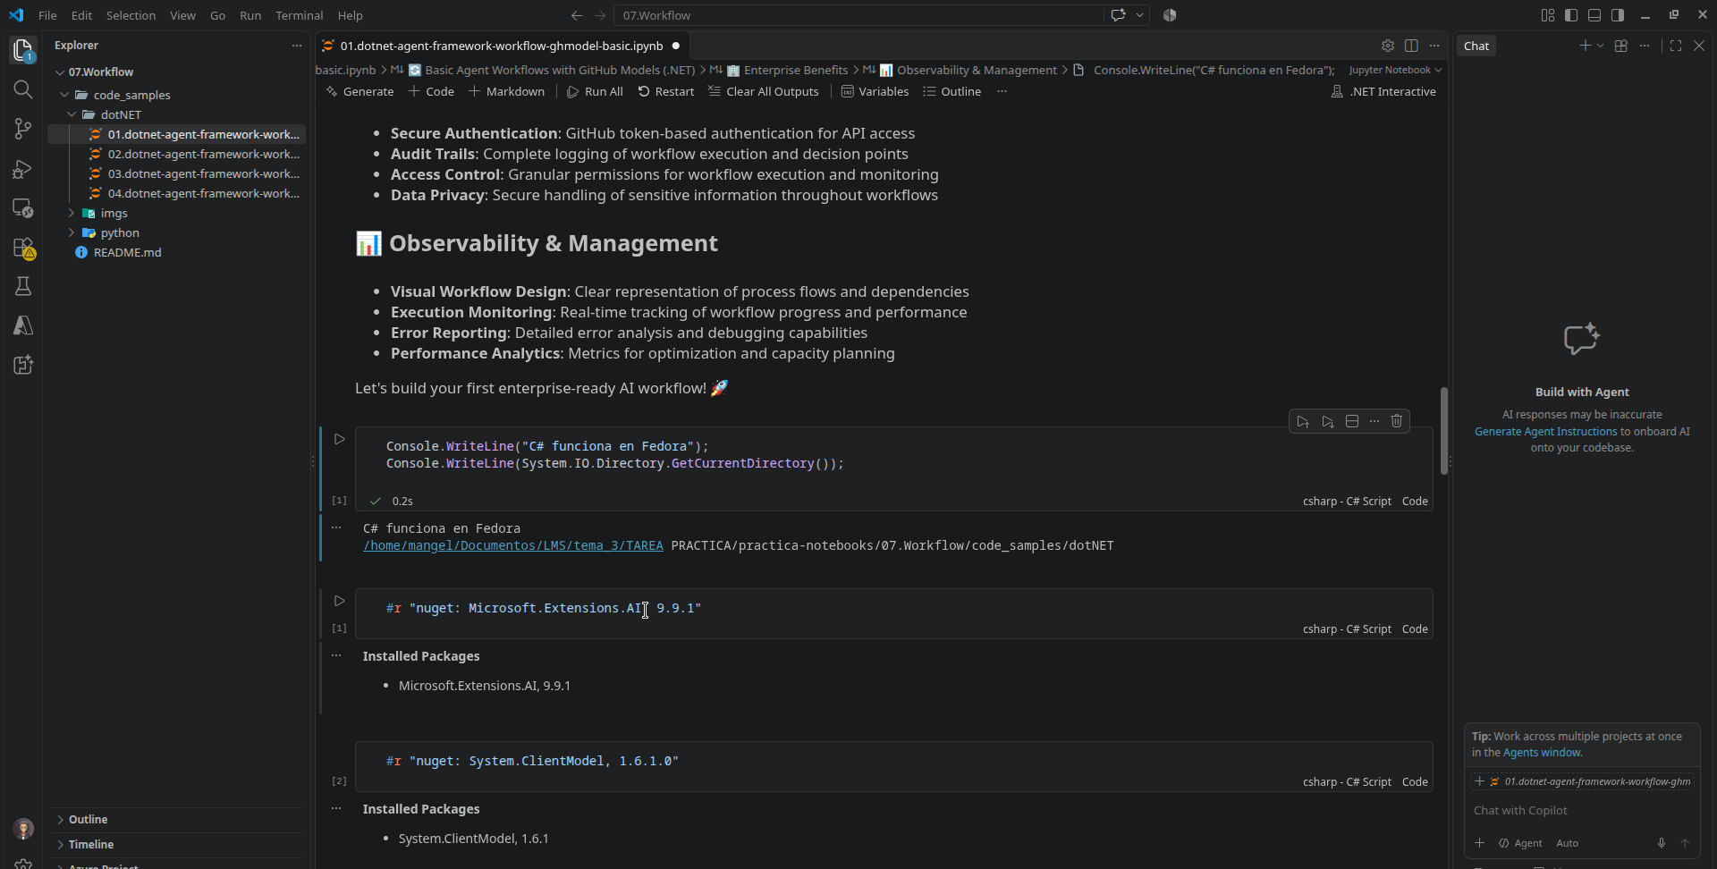

Instalacion de paquetes
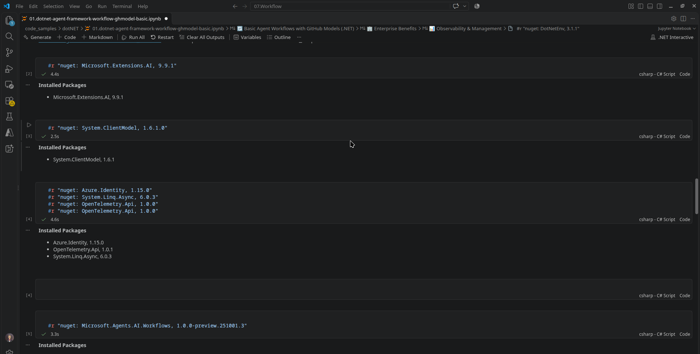
Importacion de librerias
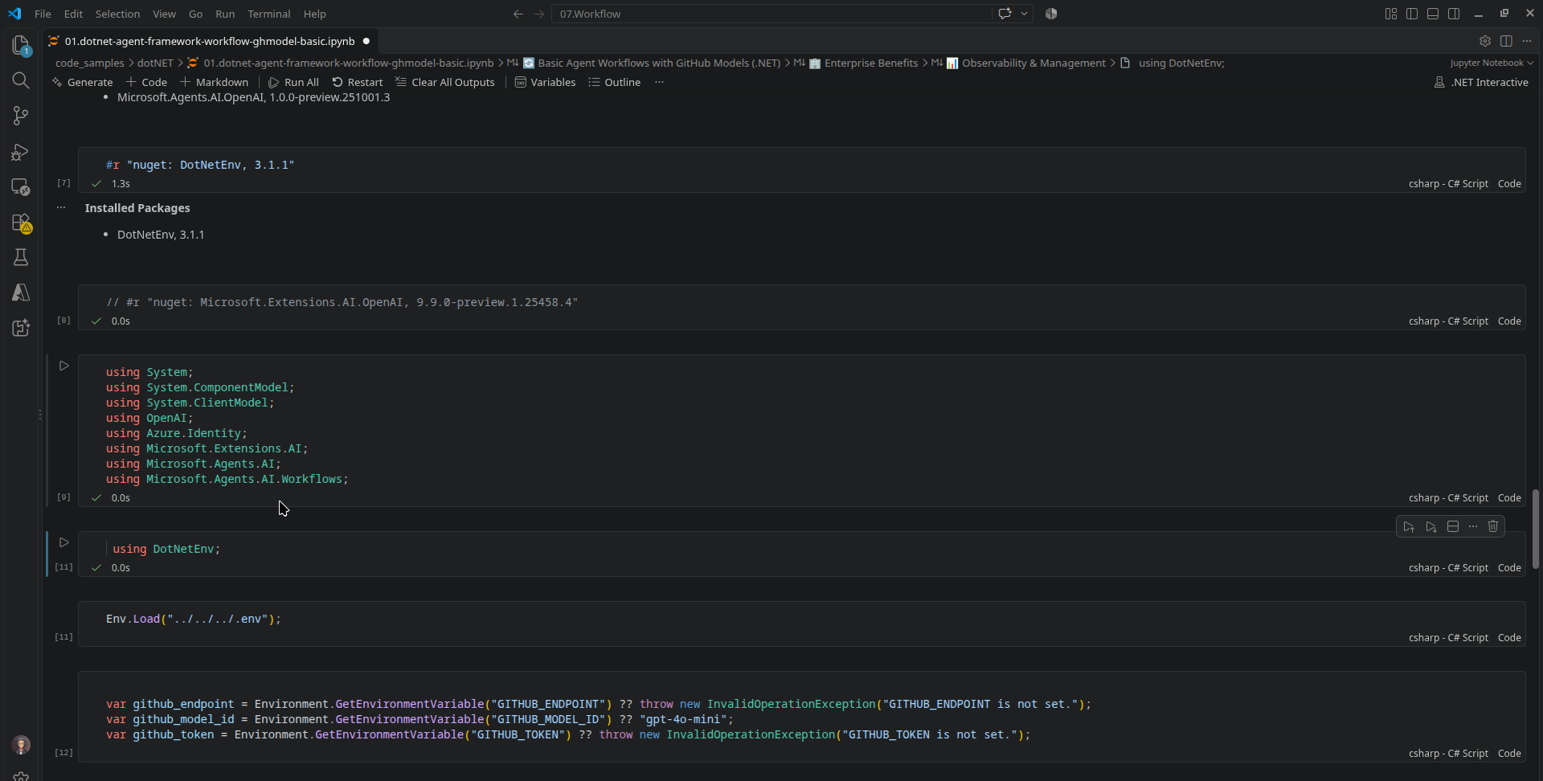
Carga de .env
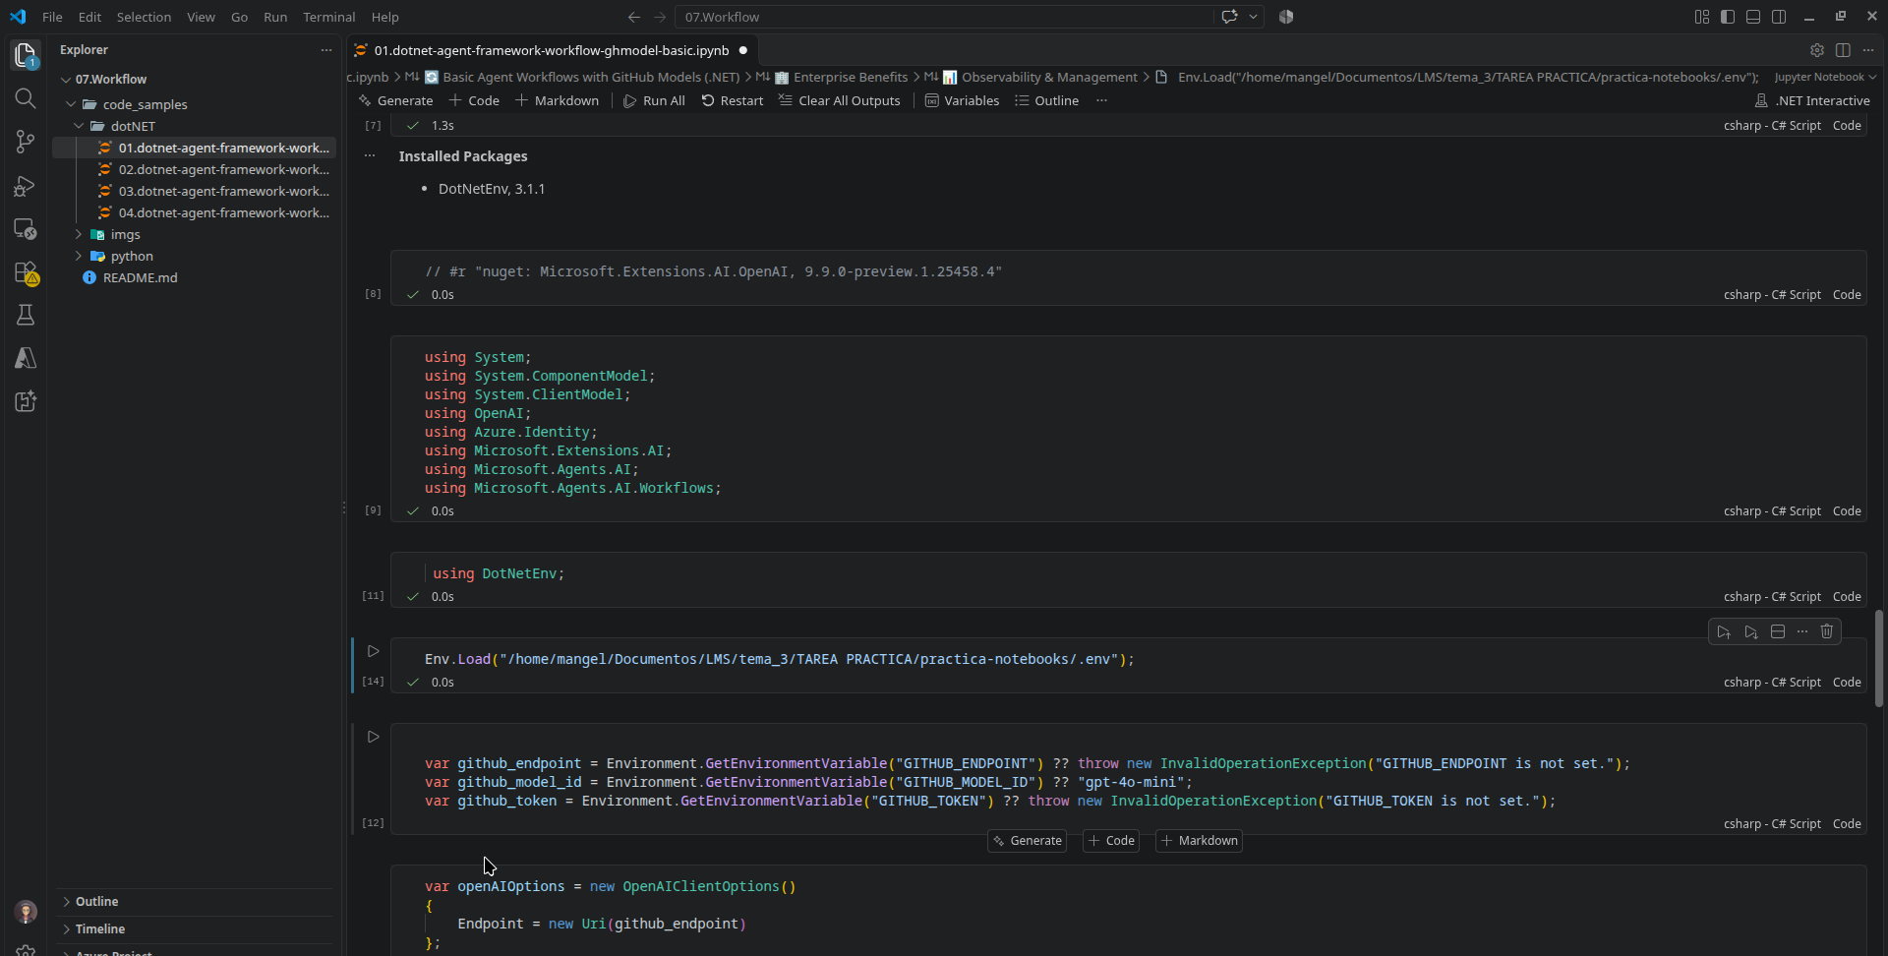

Resultado ejercicio 1
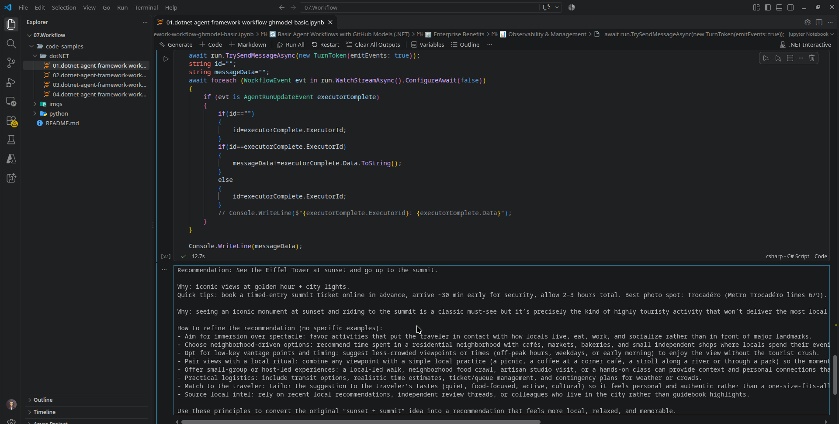

Ejercicio 2
_{Instalacion de paquetes}
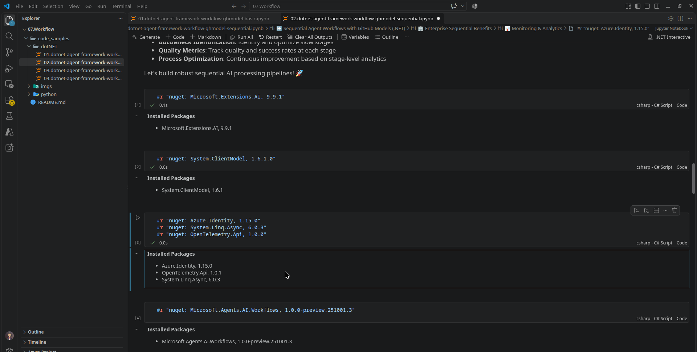
Se carga las librerias y configuracion .env
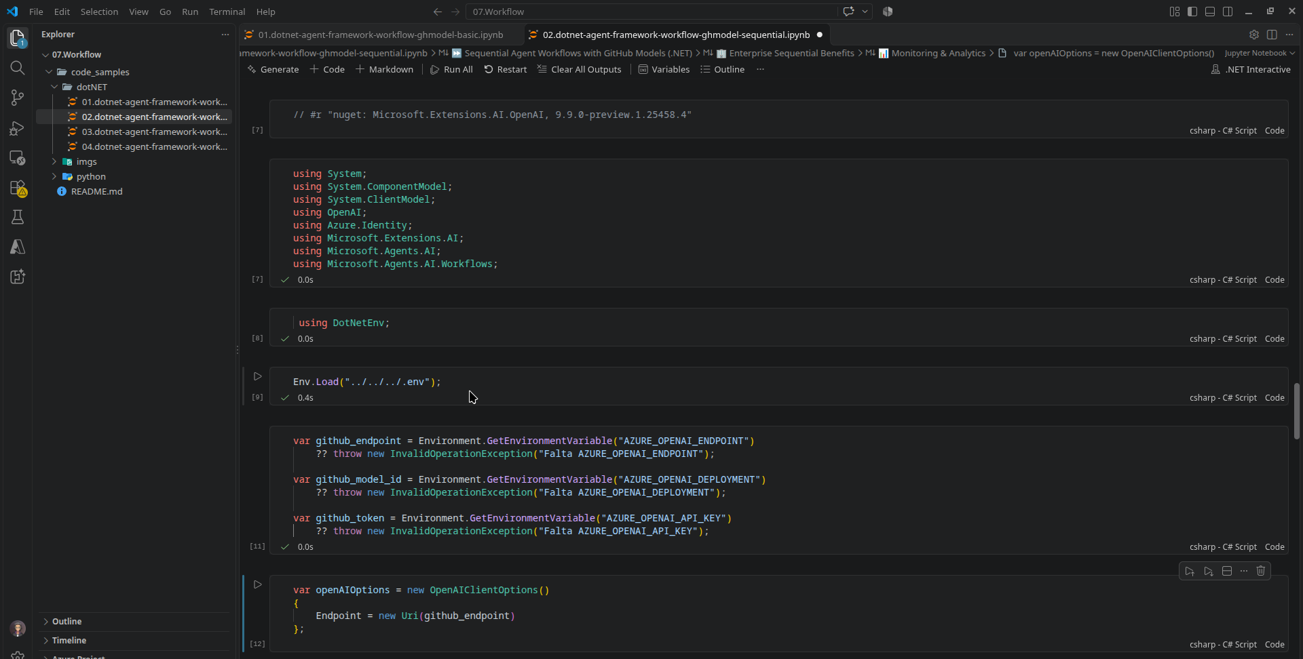
Se sigue con el proceso y se ajusta en la imagen para que pueda leerlo sin problema
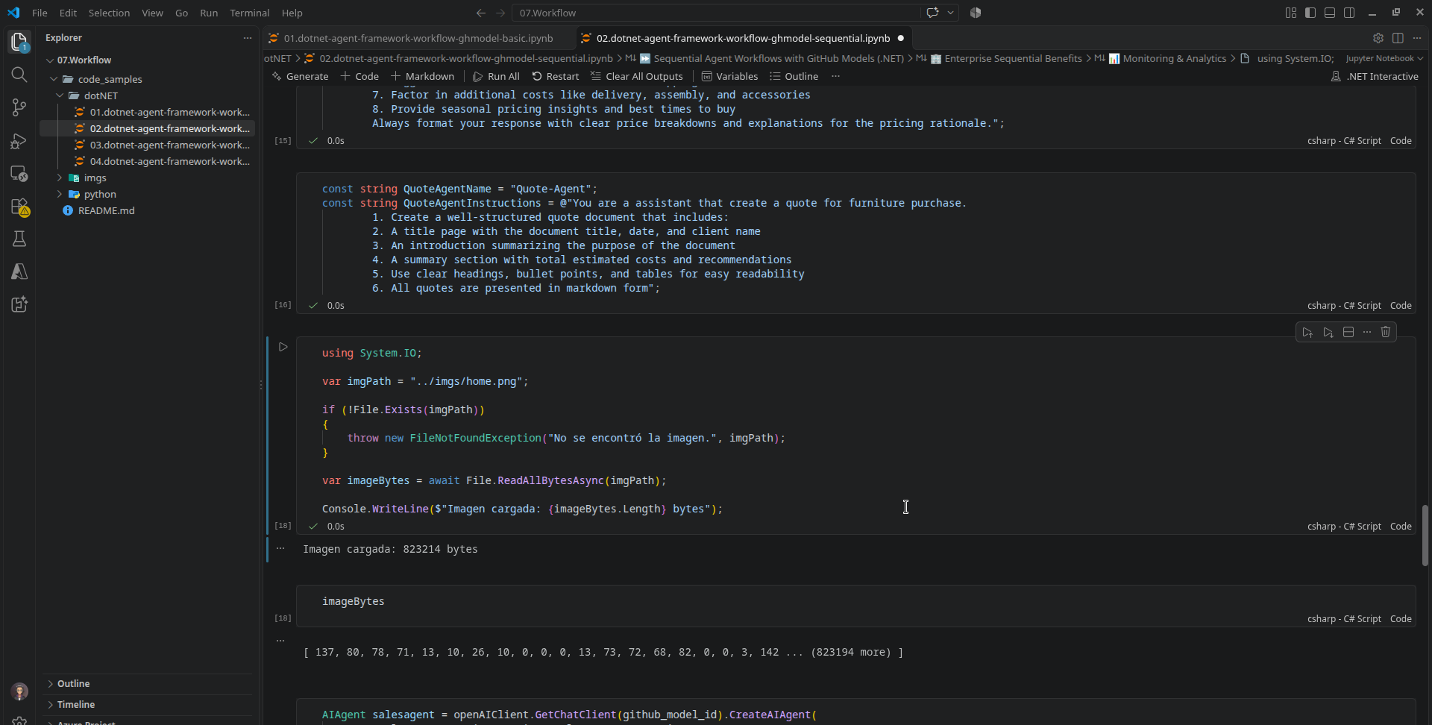
Resultado Ejercicio 2
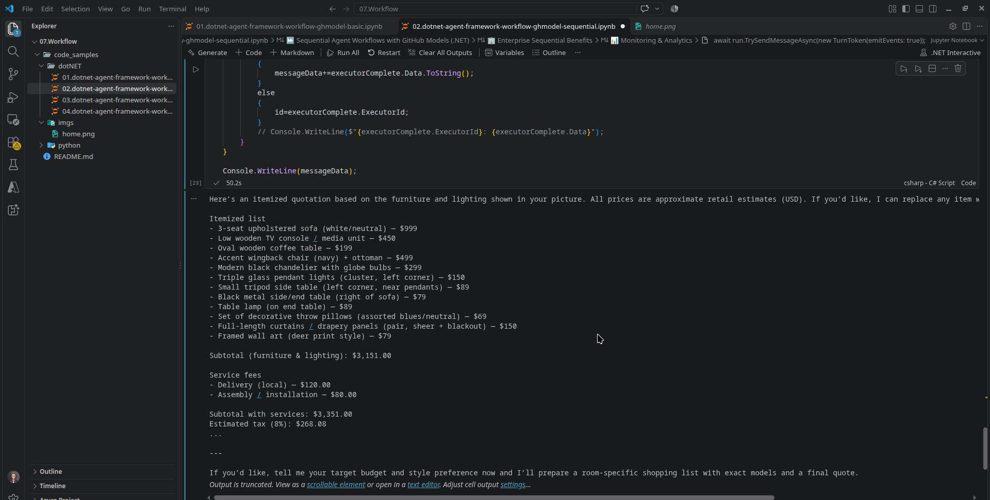

Ejercicio 3
Carga de .env
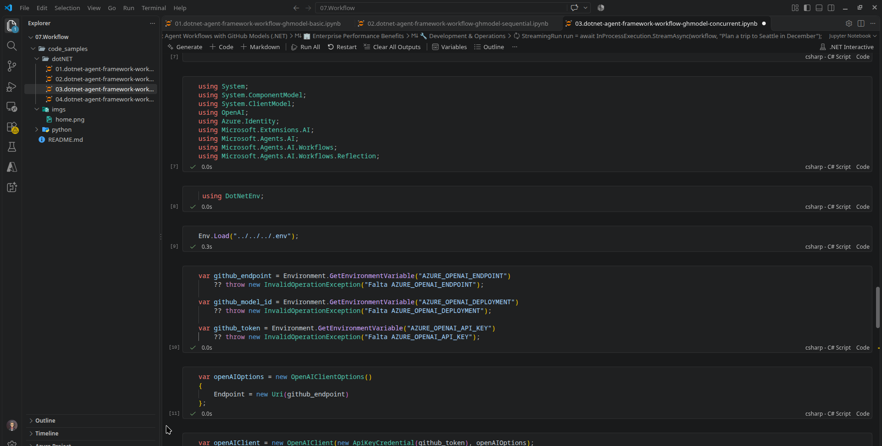
Resultado ejercicio 3


